truta
fruta
1 – Eu gosto muito de comer .

2 – Eu bebo 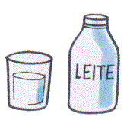todos os dias.
maçãs
leite

3 – Eu gosto de comer 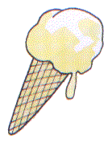.
berlinde
gelado

4 – Todos os dias como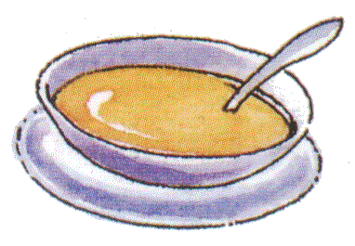.
sopa
roupa
sapa

5 – A é de 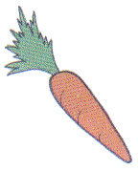 .
sopa
cenoura
abóbora

6 – A mãe põe 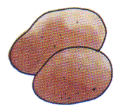 na.
feijão
sopa
batatas
1 – O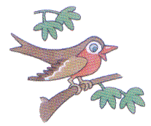 voa para o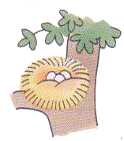.
passarinho
ninho
foca

2 – A 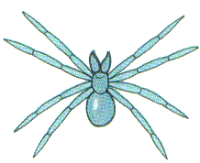 fez uma 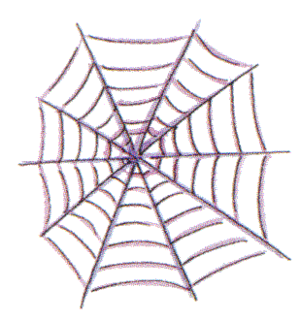 .
abelha
teia
aranha

3 – O 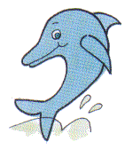 nada no mar.
golfinho
elefante
barco

4 – O 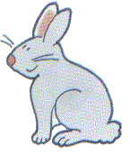 come .
coelho
nabo
cenoura

5 – A 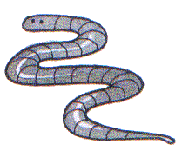vive na terra.
minhoca
batata
corda

6 – A 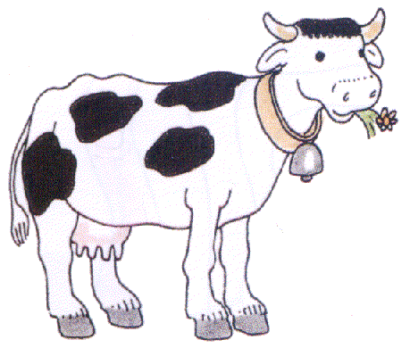 dá .
vaca
leite
água
ovo
pata
galinha
1 – A 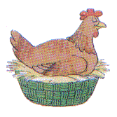pôs um 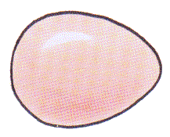 no poleiro.
trator
jipe
carro
2 – O João comprou um 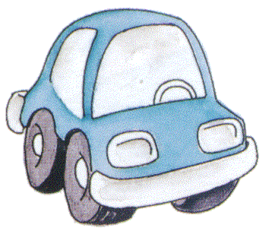 .
peixe
foca
golfinho
3 – A 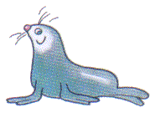 come 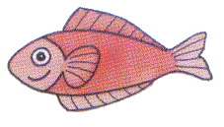 .

4 – A 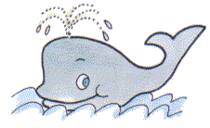 é um mamífero.
baleia
barco
balão

5 – O Luís leva o 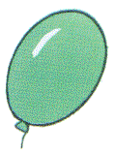na 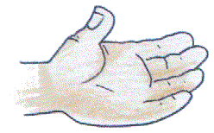 .
bola
balão
mão

6 – As 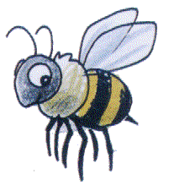 fazem mel.
abelhas
bilhas
botas
mão
cão
osso
1 – O 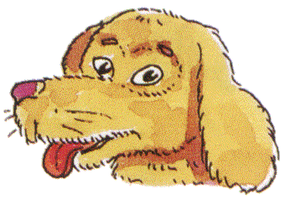 rói o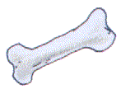.
joelho
joaninhas
jogos
2 – Eu vi muitas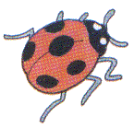 no campo.

3 – Gosto muito de de 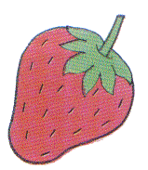.
gelado
gelatina
morango

4 – A tua avó fez 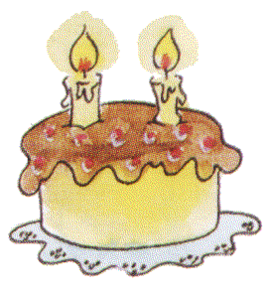de 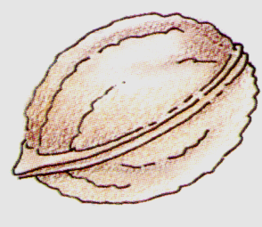 .
bolo
bola
noz

5 – A come 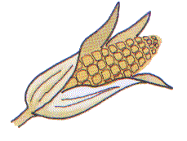e põe 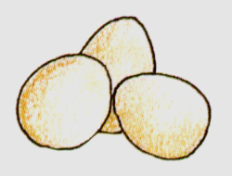.
milho
ovos
galinha

6 – O Tiago foi andar de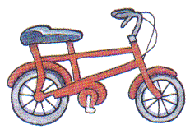.
biscoito
bicicleta
biblioteca

ramo
bola
rato
1 – O 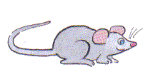 roeu a 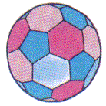 do Raul.

2 – Vi uma 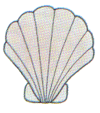na areia da praia.
concha
colcha
bolsa

3 – A Ana levou a 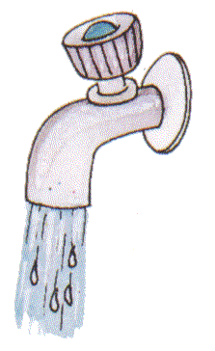no 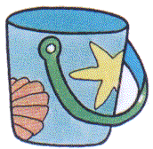 azul.
balde
caldo
água

4 – O André gosta de andar de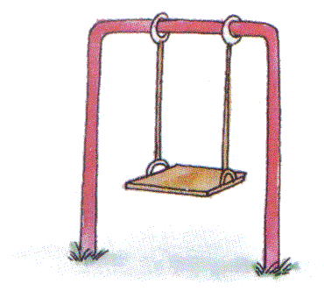.
escorrega
baloiço

5 – A Beatriz tem uma 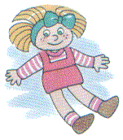 linda.
boneca
caneca

6 – O Sérgio tem um 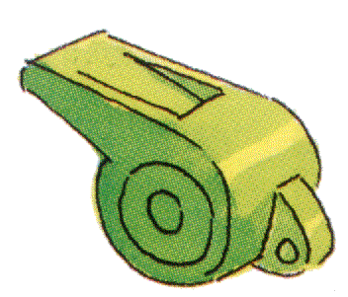 verde.
bolito
barquito
apito

1 – A mãe fez 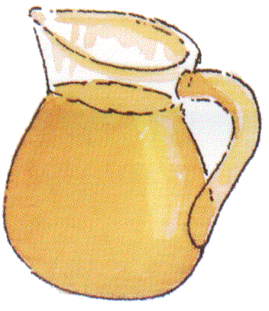de .
sumo
laranja
morango

tomate
alface
cenoura
2 – Comi salada de 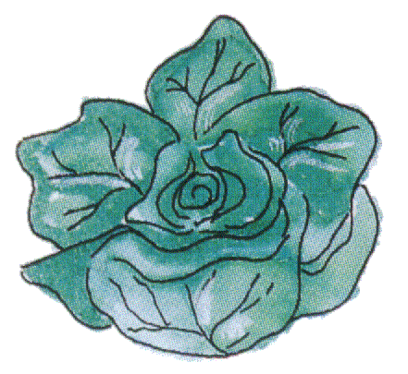 e 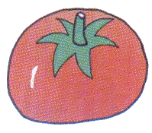 .

batata
abóbora
sopa
3 – Que boa é a 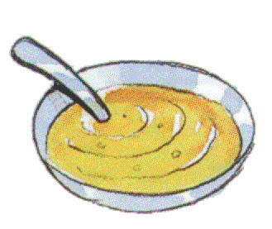 de 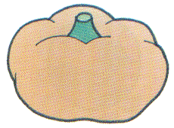 !
cordel
anel
pastel
4 – Perdi o meu 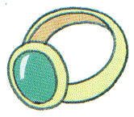 na rua.

maçãs
cesto
resto
5 – Comprei um 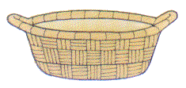de 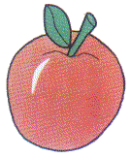 .

fruta
leite
iogurte
6 – O 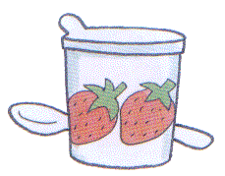 é feito de 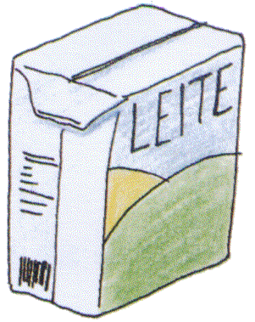 e .

1 – A minha fruta preferida é 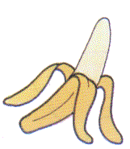 .
batata
banana
bolo

queijo
queque
pão
2 – Gosto muito de 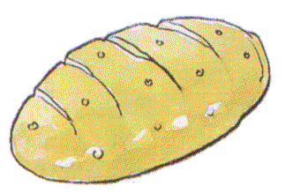 com 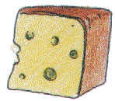 .

nariz
lápis
caderno
3 – O Tó tem um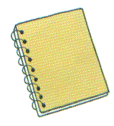e um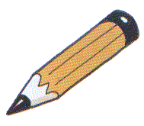novo.

ler
comer
escrever
4 – A Ana está a aprender a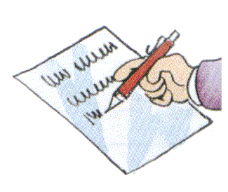.

flor
borboleta
caneta
5 – A 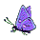 pousou na amarela.
6 – A Catarina tem uma nova.
palheta
caneta
cana

1 – Eu gosto de ver .
coleção
televisão
camião

pão
mão
cão
2 – O do André chama-se Pluto.

galinheiro
pintos
galinha
3 – A vive no poleiro com os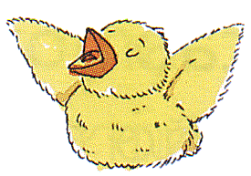.

boné
pontapé
chapéu
4 – O 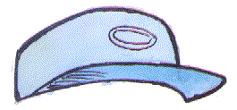 do Sérgio é azul.
boné
pontapé
chapéu

5 – O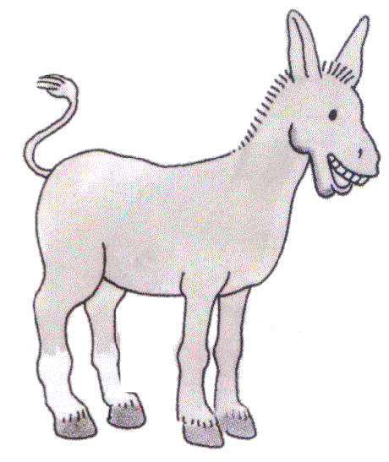puxa a carroça do meu avô.

choveu
comeu
sol
6 – Ontem mas hoje está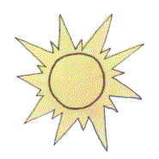.

cola
leite
copo
1 – Todos os dias bebo um 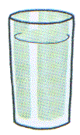 de 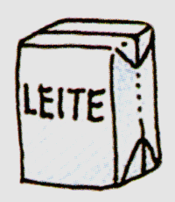.
saia
vestido
casaco
2 – A minha mãe tem um 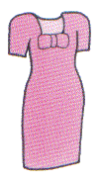 novo.
mata
mota
bota
3 – O meu tio tem uma 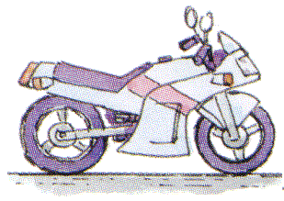 .

4 – O 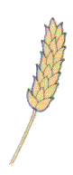e o 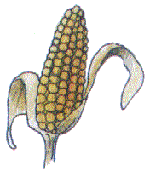são cereais.
milho
trigo
filho

girassol
sol
papagaio
5 – O 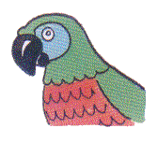 come sementes de .
folha
rolha
borboleta
6 – A 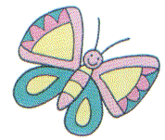 pôs os ovos numa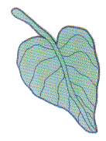 .

1 – A Ana leva 6 na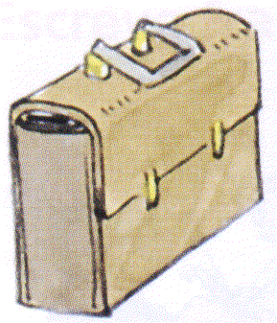da escola.
pasta
seis
lápis

roda
moda
trator
2 – A 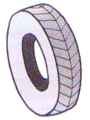 do meu furou-se.

3 – O vive no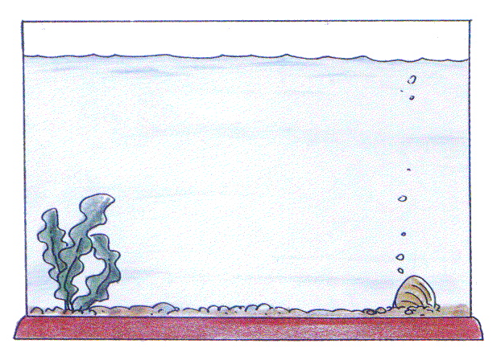 .
aquário
feixe
peixe

rama
lama
cama
4 – O Rui faz a sua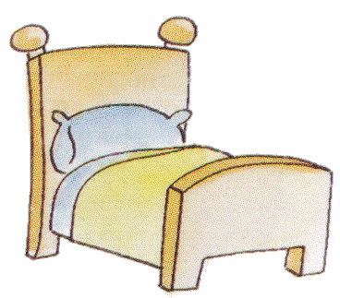todos os dias.

canela
nuvens
janela
5 – A Adília foi à 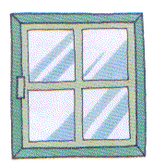 e viu as 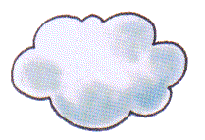.

6 – Uma picou-me no 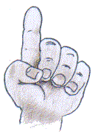 .
ovelha
abelha
dedo

